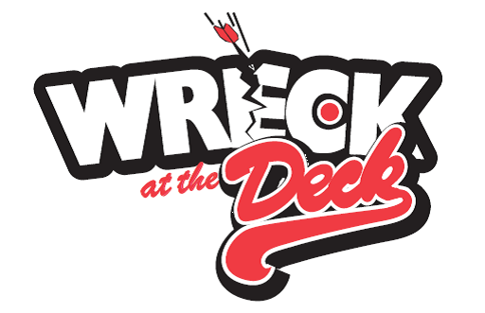

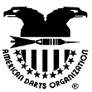
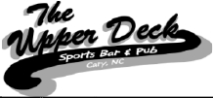
Hosted at Sanctioned by
$5,200
June 5th – 7th, 2015

This is a NON-Smoking Event
* - Posted Times reflect signup deadline, with matches starting 15 minutes later ** - Includes $2 ADO surcharge
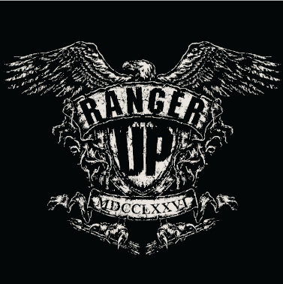
NO OUTSIDE BEVERAGES OR FOOD ALLOWED!
Location: The Upper Deck 329 N. Harrison Ave, Cary, NC 27513 Procedes to Benefit:
Host: Carolina Dart Association and The Upper Deck
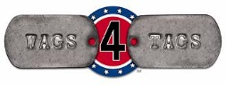
Contact: Barbara Cotton 919-210-0020 Email: bjcotton69@hotmail.com for tournament information

Warning: Darts is an adult sport. It is dangerous for children to play darts
without adult supervision. Please use your discretion.
Disclaimer-Amateur Status: The host association and/or the ADO assumes
no responsibility for any adverse effects which dart awards may have on the amateur
status of any youth participant. Check local regulations.

